**Creación de sitios web**

**¿Qué es la web?**

Seguramente en tu vida diaria, habrás escuchado frases como "visita nuestra página" o "encuentra más información en nuestro sitio web". Pero ... ¿qué es eso de la web?

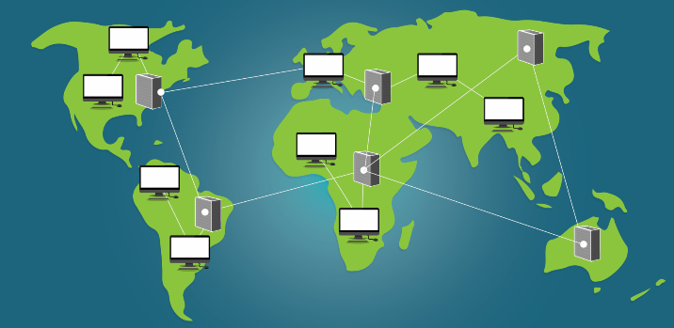

**La world wide web o, simplemente, web es uno de los servicios que funcionan sobre internet, nos permite acceder a información que está ubicada en otras computadoras en otros lugares del mundo.**

En palabras simples, si internet provee estructura, entonces la web provee información. Esa información debe estar organizada de alguna forma para que las computadoras puedan procesarla y las personas puedan entenderla. Tal organización se ha hecho alrededor del concepto de hipertexto, que básicamente propone que un texto no tiene que ser secuencial, sino que puede tener enlaces a otros textos.

Imagina que existen varios textos digitales en tu computadora y que cada uno de ellos tiene enlaces a los demás. Podrías leer uno de los textos, luego ir al siguiente o en un momento dado saltar al último o volver al primero. De eso se trata un hipertexto. Ahora imagina que esos textos ya no están en tu computadora sino en otra, en otro lugar del mundo. ¿Cómo acceder a ellos?

Gracias a la web puedes acceder a esos textos que están en otra computadora como si estuvieran en la tuya. Y no sólo eso. Puedes leer millones y millones de textos, ver imágenes y videos que están en miles y miles de computadoras conectadas a Internet alrededor del mundo. ¡Genial¡ ¿no? A cada uno de esos textos digitales lo llamamos página web y a un grupo de ellos lo llamamos un sitio web.

**Tipos de sitios web**

Son muchas las posibilidades que nos ofrece la web. La gente usa los sitios web con tan diversos propósitos que es difícil clasificarlos a todos, a continuación, te proponemos una clasificación.

* **Buscadores**

En la web hay mucha y de todo tipo de información. El objetivo principal de los buscadores es ayudarte a encontrar la información que deseas por medio de palabras clave. Por ejemplo, si estás buscando un sitio donde puedas aprender inglés, solo tienes que escribir en la barra buscadora "Aprender inglés gratis" y verás que te aparece una lista de sitios relacionados con tu búsqueda.

* **Portales**

Los portales son sitios web que agrupan información de diversa índole como noticias, política o tecnología. También hay portales dedicados a un tema particular como moda, deportes o electrónica, por nombrar algunos.

* **Corporativos**

Los sitios corporativos o institucionales son los sitios oficiales de empresas o instituciones, cuyo propósito es ofrecer información general sobre su actividad y otras características importantes como datos de contacto, oportunidades laborales, historia, eventos, noticias y, por supuesto, mostrar sus productos y servicios.

* **Gubernamentales**

Los sitios gubernamentales corresponden a entidades de los gobiernos y su propósito es hacer pública información relevante sobre su misión, los objetivos logrados y las actividades que realizan. Además, pueden ofrecer trámites en línea, convocatorias, licitaciones y otros mecanismos de participación ciudadana.

* **Educativos**

La misión de los sitios educativos es publicar contenidos de diversa índole con los que las personas puedan aprender. Puedes encontrar desde contenidos gratuitos para niños, hasta contenidos con costo para profesionales. En este tipo de sitios también pueden incluirse aquellos que pertenecen a las instituciones universitarias en la modalidad virtual.

* **Redes sociales**

Las redes sociales son sitios donde las personas comparten información, bien sea de tipo personal como sus intereses personales, viajes, fiestas, amigos; o de tipo profesional, perfil, estudios, experiencia profesional, etc.

* **Prensa**

La prensa y las revistas tradicionales además de su versión impresa, suelen tener una versión web. Incluso hay sitios de noticias que solo cuentan con la versión web. Este tipo de sitios te sirven para enterarte de lo que pasa en tu ciudad, país o el mundo entero.

* **Blogs**

Son sitios que permiten que cualquier persona pueda escribir artículos y publicarlos en la web. Si quisieras, podrías crear tu propio blog para que compartas tus experiencias o conocimientos sobre un tema de interés personal o profesional.

* **Bancarios**

Los bancos y entidades financieras en general han hecho importantes avances para ofrecer muchos de sus servicios a través de la web. Si eres cliente o usuario de alguna entidad bancaria, seguramente, podrás realizar transacciones a través de sus portales.

* **Tienda en línea**

Las tiendas en línea son versiones web de lo que esperarías de una tienda real, así que puedes encontrar catálogos de productos, promociones, recomendaciones y hasta comentarios de otros compradores. Los pagos se hacen a través de tarjetas de crédito y los despachos se hacen a través de empresas de encomiendas a nivel nacional o internacional.

* **Aplicaciones web**

Estos son sitios que ofrecen aplicaciones especializadas a través de la web. Por ejemplo, administración de proyectos, edición de documentos, almacenamiento y procesamiento de archivos, entre otros. Estos sitios suelen ofrecer modalidades gratuitas y con costo o planes especiales para empresas.

* **Multimedia**

Gracias a la posibilidad de transmitir audio y video a través de la web, existen sitios dedicados a publicar videos y canciones con infinidad de temas y géneros. Imagina la gran cantidad de contenido disponible... ¡hay para todos los gustos!.

**¿Necesito un sitio web?**

Puede que alguien cercano te lo haya sugerido, alguno de tus clientes, o para algún trámite o suscripción te hayan preguntado: ¿tienes página web?



Veamos algunas de las razones por las que quizás necesites tener un sitio web:

* Si tú o tu emprendimiento fabrica un ***producto***, es posible que necesites un sitio web para darlo a conocer. A través de un sitio web puedes describir las características de tu producto y, mejor aún, puedes agregar fotos y videos para promocionarlo. Hasta podrías venderlo directamente a través de tu sitio web.
* Si lo que ofreces es un ***servicio*** puedes darlo a conocer a través de un sitio web. Allí, puedes presentar de qué se trata tu servicio, algunos casos de éxito, incluso las tarifas y modalidades del servicio que prestas.
* Si tienes una ***empresa***, un sitio web empresarial puede servirte en dos áreas: primero, puede ser la vía para dar a conocer tu empresa al público y su actividad comercial. Segundo, puede ser útil para mejorar el flujo de comunicación entre tú y tus trabajadores.
* Puede que lo que quieras sea ***compartir*** algo: tus pensamientos, tus viajes, tus fotografías, tus quejas, tus pasatiempos, tu perfil profesional, tu tesis o de pronto ese poema, cuento o chiste que escribiste algún día. A través de un sitio web puedes expresar y compartir aquello que es importante para tí.
* Podría ser que tu meta sea conformar una ***comunidad*** alrededor de un tema en particular. Por ejemplo, reunir a los fanáticos de un producto o grupo musical, encontrar a otros que compartan tu filosofía, creencias o puntos de vista políticos, promover campañas de ayuda, formar grupos de trabajo sobre temas ambientales ... en fin. Si lo que deseas es reunir a personas con un objetivo común, un sitio web te puede ser de mucha ayuda.
* Los anteriores son sólo algunos motivos por los cuales podrías necesitar un sitio web, si tienes en mente algo diferente ¡sigue leyendo! porque continuaremos profundizando sobre las opciones que tienes para llevar a cabo tu proyecto web.

**Conceptos Web**

Muchos de los conceptos técnicos de la web son palabras en inglés. Otros son palabras comunes, pero con un significado distinto en el contexto tecnológico.

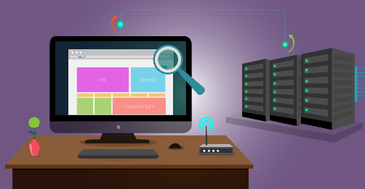

Por ejemplo, cuando se habla de ***servidor***, puede significar varias cosas. El servidor puede ser una computadora de altas prestaciones en la que se encuentra alojado el sitio web, pero puede referirse también al software servidor, es decir, un software diseñado para recibir las peticiones de otros computadores y dispositivos.  
  
Esos computadores que hacen peticiones a un servidor, se les llama ***clientes***. Los clientes hacen las peticiones al servidor a través del ***browser***. El browser o navegador web es una aplicación que nos permite contactar al servidor, recibir su respuesta y visualizarla.

Esas peticiones que hemos nombrado se hacen usando un ***protocolo***, que es una definición de los pasos necesarios entre dos máquinas para establecer una comunicación. El protocolo de transferencia de hipertexto o HTTP, es el protocolo usado en la web.

Las peticiones pueden tener ***respuestas*** diferentes. Por ejemplo, la respuesta puede ser una página web, una hoja de estilos o un script, entre otros. Una ***página*** web es un documento de texto en lenguaje html, una hoja de estilos es un documento de texto en lenguaje CSS y un ***script*** es un documento de texto en lenguaje JavaScript.

Todo esto parece un trabalenguas ¿cierto? No te preocupes, más adelante volveremos sobre estos términos.

**Lenguajes web**

Como vimos anteriormente, un servidor web puede entregar como respuesta una página web, una hoja de estilos o un script, entre otros tipos de archivos. Para crearlos, se emplean los lenguajes web:  HTML, CSS y JavaScript, que son tres de los lenguajes más importantes.

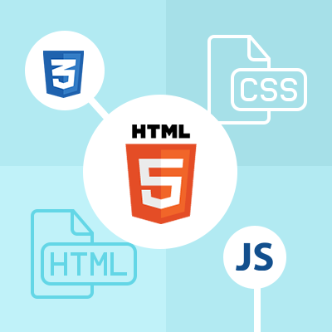

Logotipos por [W3C](http://www.w3.org/) y [pixelbazar.](http://www.pixelbazar.com/" \o "pixelbazaar" \t "_blank)

Ahora veamos de qué trata cada uno de estos:

* **HTML - HyperText Markup Language**

El lenguaje de marcado de hipertexto es el lenguaje que se usa para escribir una página web. Está compuesto por etiquetas que marcan el inicio y fin de una estructura como por ejemplo un párrafo de texto, una imagen o un enlace. **HTML no es un lenguaje de programación**, pues carece de características como secuencias, condicionales y ciclos. A los archivos escritos en este lenguaje se les llama informalmente como las páginas.

* **JS - JavaScript**

JavaScript es un lenguaje de programación. *Es el lenguaje que permite programar ciertas funcionalidades en el navegador como animaciones o validación de datos.* Los archivos escritos en este lenguaje los escucharás nombrar informalmente como los scripts.

* **CSS - Cascading Style Sheet**

Las hojas de estilo en cascada son un lenguaje que define el aspecto de una página web. **CSS no es un lenguaje de programación, es más bien un lenguaje descriptivo**. Con CSS se *definen las propiedades visuales del contenido de una página: colores, tipo y grosor de letra, tamaño de los elementos del contenido, etc.* Se suelen llamar informalmente como los estilos.

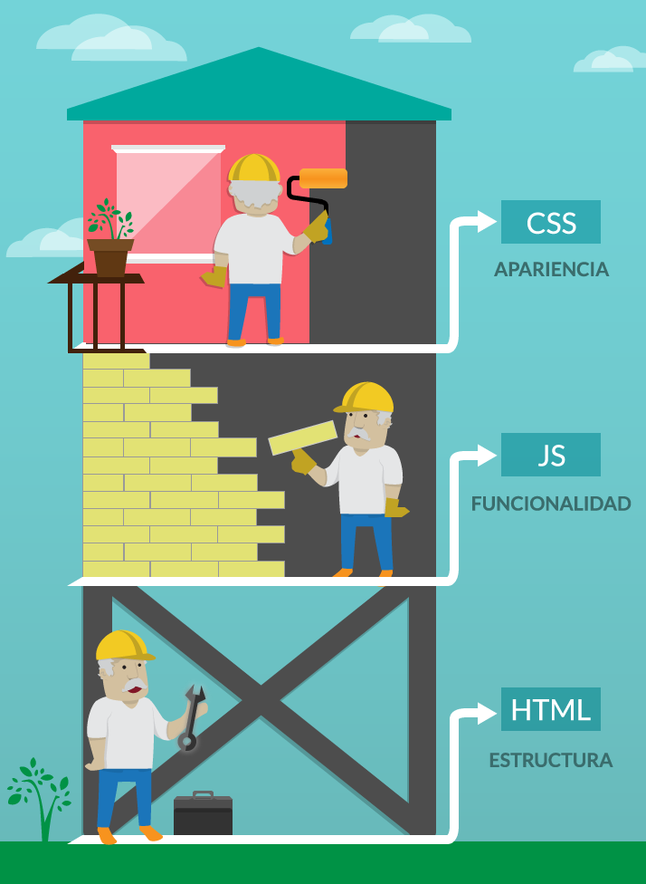

**Etapas de un desarrollo web**

Hacer realidad tu sitio web puede tomar un buen tiempo, por lo tanto, es importante que lo veas como un **proyecto**. La palabra proyecto tiene muchas definiciones, para nuestro caso lo entenderemos como: un conjunto de actividades agrupadas en fases enmarcadas en un lapso de tiempo para lograr un objetivo.

Existe toda una disciplina encargada del estudio de los proyectos llamada administración de proyectos; además, hay diferentes modelos para proyectos según su área.Si es de tu interés profundizar en el área de proyectos te invitamos a que visites la página del[Project Management Institute.](http://americalatina.pmi.org/)

Plantear la creación de tu sitio web como un proyecto te dará ciertas ventajas:

* Podrás estimar el tiempo que tomará llevarlo a cabo.
* Sabrás con anticipación qué necesitas para lograrlo.
* Podrás plantear objetivos que te permitirán saber cómo vas.
* Podrás anticiparte a los inconvenientes que surgirán.
* Podrás examinar opciones y analizar la más conveniente.

Para tu proyecto web te recomendaremos un modelo de proyecto que consiste en las siguientes fases:



* **Planeación**: En esta fase determinarás tus objetivos generales, recursos y tiempo necesario para llevar a cabo el proyecto.
* **Análisis**: En esta fase estudiarás qué deseas ofrecer en tu sitio, quienes son tus usuarios y que requisitos técnicos tendrá tu sitio web. Acá elegirás la opción más conveniente para construir tu sitio web.
* **Implementación**: En esta fase construyes tu sitio web, según las opciones que estudiaste en la fase de análisis y con los recursos y tiempos que estableciste en la fase de planeación.
* **Evaluación**: En esta fase evalúas tu proyecto para tomar las acciones necesarias para lograr o mantener los resultados deseados.

Como ves las fases del proyecto no son nada difíciles y podrán aclararte muchas dudas, ayudarte a anticipar los problemas y disminuir los riesgos de fracaso que toda idea conlleva.

**¿Qué es una estrategia web?**

**Una estrategia web es lo que planeas para conseguir un objetivo o meta haciendo uso de la web.**

Por ejemplo, si estás fabricando un producto y tu meta es aumentar sus ventas, la estrategia web, en ese caso, puede ser la creación de una tienda online para venderlo. Luego, puedes hacer la divulgación de tu tienda por medio de publicaciones en redes sociales y publicidad paga en canales de video como Youtube.

Cuando un sitio web se publica en internet, empieza a competir con una gran cantidad de portales para que sus contenidos sean visibles y aparezcan como primera opción a los usuarios en motores de búsqueda como Google, Yahoo o Bing. También entra en una lucha de popularidad buscando ser compartido por algún canal o red social y llegar a convertirse en un contenido viral. Para tener éxito en esa competencia es muy importante tener definida una excelente estrategia Web.

Siguiendo con el ejemplo anterior, supón que al hacer un estudio a fondo de los posibles compradores de tu producto, descubres que la mayoría hacen sus compras en una tienda online especializada que tiene un gran prestigio en ese sector del mercado. En ese caso, sería una buena idea modificar tu estrategia dejando la creación de tu tienda online para una segunda fase y primero buscar la manera de distribuir tu producto con esa tienda ya existente. Por otro lado, el diseño de tu sitio web se podría enfocar, en un principio, para mostrar información del producto y brindar a los usuarios los datos de contacto de tu negocio.

La estrategia web más efectiva no empieza con crear un sitio web. Más bien, la creación de un sitio web debe ser el resultado de una buena estrategia web.

Antes de establecer tu estrategia web, te invitamos pensar cuáles son las respuestas a los siguientes interrogantes:

* **¿Cuáles son los objetivos que esperas conseguir creando un sitio web?**

Tal vez ya tengas un negocio en marcha o simplemente una idea, es importante que ante todo definas cuáles son las metas que quieres conseguir con la creación de un sitio web.

* **¿Qué te motiva a crear un sitio web?**

Examina cuál es tu motivación para crear un sitio web. Analiza si usar esta estrategia te ayudará a conseguir los objetivos planteados. En la página ¿Necesito un sitio web? te mostramos algunos motivos que te pueden resultar útiles en la creación de un sitio web.

* **¿Cuál es el tipo de mercado en el que quieres competir?**

Imagina un gran supermercado con una gran variedad de productos agrupados por categorías. Internet funciona de forma similar, pero por sectores de mercado. Por ejemplo, puedes encontrar portales de compañías de seguros, agencias de viajes, distribuidores de alimentos, entre otros. Descubre cuál es tu público objetivo, así será más fácil identificar qué tipo de sitio web necesitas.

* **¿A qué público deseas llegar?**

Define el perfil de las personas que serán los usuarios del sitio: establece su género, rango de edad, nacionalidad, gustos… Lo que más puedas, así será más fácil saber qué tipo de estrategia usar. Por ejemplo, si es un contenido o producto para jóvenes, funcionaría muy bien un canal en Youtube, incluso mejor que la creación del sitio web. Puedes pensar en el diseño de una página web como complemento del canal.

* **¿Por qué crees que un sitio web es el paso a seguir para el desarrollo de tu idea?**

Para resolver esta pregunta debes conocer muy bien cuál es el tipo de mercado donde vas a entrar a competir, qué canales les han dado mejores resultados a portales similares y qué estrategias pueden generar mayor impacto entre tus usuarios. Por ejemplo, si tu sitio web es de videojuegos, debes tener en cuenta que necesitarás de un buen presupuesto para crear un juego online en tus propios servidores. Una buena estrategia que podrías aplicar es distribuir tus aplicaciones como juegos de Facebook, así evitarías algunos gastos. Estudia cuáles son los recursos que tienes disponibles y haz una lista de las ventajas y las desventajas para que puedas trazar los pasos ordenados de tu estrategia web.

Las preguntas anteriores te pueden servir para diseñar una estrategia que vaya bien dirigida a tus objetivos. Ahora solo es cuestión de que plasmes tus ideas en un plan concreto. Puedes iniciar con una descripción general de la estrategia como el ejemplo que te dimos inicialmente de la tienda virtual. Luego, define algunos puntos claves de cómo la vas a llevar a cabo, ten en cuenta como mínimo estos cuatro conceptos fundamentales:

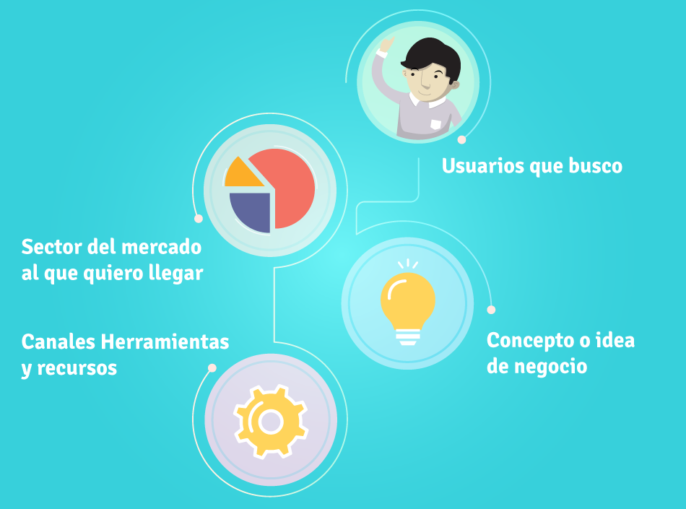

Ahora que ya tienes dibujado tu plano, construye tu proyecto en la web siguiendo los pasos que trazaste.